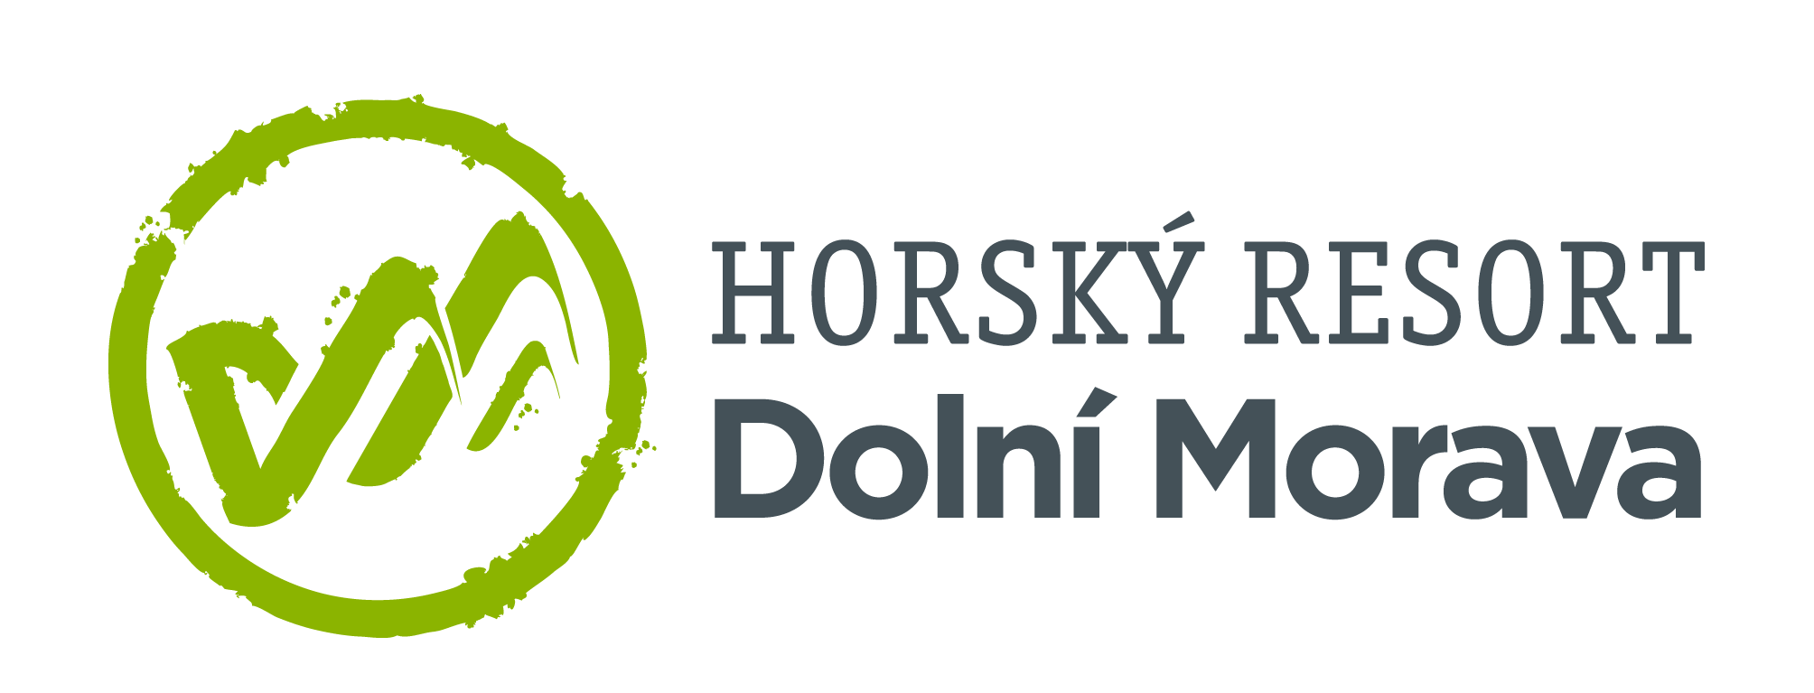

24. 10. 2023

TZ – Dolní Morava nabízí lyžařský ráj s nejdelší sjezdovkou v Česku i skvělé zázemí pro rodinné lyžování

Nadšeným lyžařům a milovníkům českých hor není třeba sjezdovky na Dolní Moravě dlouze představovat. Opečovávané tratě, moderní zasněžovací technika a neustálé vylepšování zaručují výjimečné lyžařské zážitky každému návštěvníkovi. Oficiální otevření letošní zimní sezóny je plánováno na první prosincový víkend. Na co se můžete těšit?
Zdejšímu komplexu více než 10 kilometrů plně zasněžovaných sjezdovek všech stupňů obtížnosti kraluje nejdelší sjezdovka v Česku. Na trati dlouhé 3,7 kilometrů zdoláte 600 metrů převýšení. Jednotlivé sjezdovky jsou propojené a doplněné o fun zóny pro děti i dospělé. Díky tomu si užijete nekončící lyžařskou zábavu.
Pokud vyrazíte s rodinou, čeká na vás hned několik příjemných překvapení. Nová sjezdovka s názvem Vyhlídková je určená především pro rodinné lyžování. Má šířku 25 metrů a dlouhá je více než 3 kilometry. Po celé její délce ji lemují úchvatné výhledy do zdejší krajiny. O ty, kteří se s lyžováním teprve seznamují, se postarají zkušení instruktoři.
A co když už se dětem do další jízd nechce? Žádný problém. Vezměte je do nové herny hned vedle sjezdovky, kde na ně kromě hraček a prolézaček čekají nadšení animátoři, kteří vám děti s radostí pohlídají. Vy se mezi tím můžete dál věnovat parádní jízdě.
Zimní radovánky na Dolní Moravě ale nekončí u lyžování. Vychutnejte si zasněžené výhledy z nejdelšího visutého mostu na světě Sky Bridge 721 nebo ze Stezky v oblacích. Dopřejte si mrazivě adrenalinovou jízdu na Mamutí horské dráze nebo se po sjezdovce projeďte večer na sáňkách. Večer si pak můžete odpočinout například v sauně či páře ve Wellness hotelu Vista.
Užít si skvělé lyžování můžete díky skipasům, které zůstávají ve stejné cenové hladině jako loňskou sezónu. Nejvýhodněji je pořídíte v e-shopu Horského resortu Dolní Morava, kde kromě nich najdete také speciální zážitkové balíčky. V rámci balíčku SKI & SKY navíc získáte ke skipasu vstup na Sky Bridge 721 za zvýhodněnou cenu.
Perfektně připravené tratě, široké zázemí pro rodiny i milovníky adrenalinu a k tomu zážitky mimo sjezdovku, to je ve zkratce Dolní Morava – nejlepší lyžařské středisko v Česku. Dopřejte si s rodinou, s přáteli nebo ve dvojici zaručenou sněhovou zábavu.
Informace o zážitcích, vstupech či ubytování najdete na webu Dolní Moravy www.dolnimorava.cz.

Kontakty:

Horský resort Dolní Morava Mediální servis:
Wellness hotel Vista cammino…
Velká Morava 46 Dagmar Kutilová
561 69 Dolní Morava, Králíky e-mail: kutilova@cammino.cz
E-MAIL: rezervace@dolnimorava.cz tel.: +420 606 687 506
www.dolnimorava.cz www.cammino.cz
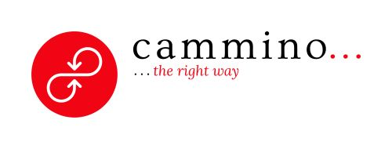
www.hotel-dolnimorava.cz

